SafeStorageLock

מסמך עיצוב

גרסא 1.0

8.2.2016

|  |  |  |  |
| --- | --- | --- | --- |
| **תאריך** | **עורך/ת** | **תיאור / תקציר השינויים** | **הערות נוספות** |
| 25.11.2015 | מור | יצירת מסמך |  |
| 22.12.15 | רועי ומור | תכנון ראשוני | שיחת סקייפ בין שנינו |
| 22.1.16 | מור | הוספת מחלקות - צד מחשב, הוספת מחלקות - צד טלפון |  |
| 26.1.16,  31.1.16,  2.2.16 | מור ורועי | פירוט מחלקות |  |
| 3.2.16 | רועי | הוספת פרוטוקול טלפון |  |
| 8.2.16 | מור ורועי | קוסמטיקה ופרוטוקול |  |

1. מבוא

קישור למסמך האפיון:

<https://drive.google.com/open?id=1l1hOxsV_MBouSc_jXXQuTFHJZ-zXx5abuXEnN5LqcKs>

עיצוב זה תוכנן על מנת לאפשר אנקפסולציה והתממשקות נוחה של המחלקות אחת מול השנייה, ושל המחשב מול הטלפון.

2. ארכיטקטורת המערכת

***מחשב:***

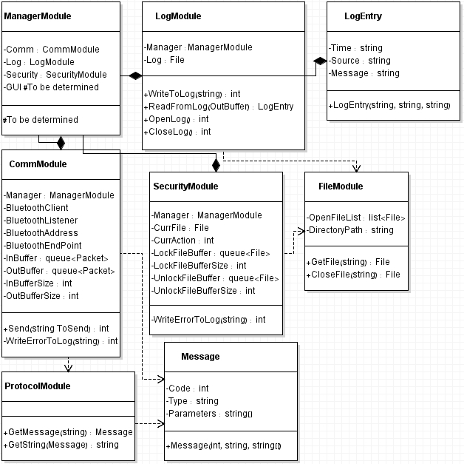

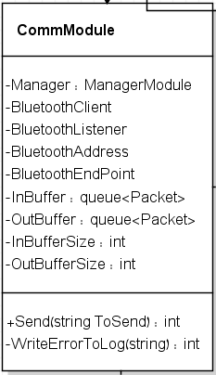

CommModule:

(Responsible for Bluetooth connections - Discovery and

setup, Sending and Receiving packets, Dividing packets

according to protocol)

Will work with queues for buffers sending and recieving by

order and passing on the parsed packets to the ManagerModule

מודול התקשורת:

אחראי על קבלת ושליחה הודעות לטלפון, חיבור וניתוק תקשורת ובנוסף הרשמת מכשירים חדשים.

מכיל:

מחלקות Bluetooth

באפרים לשליחת וקבלת הודעות

ממשק:

Send - פעולת שליחת הודעה

ConnectToPhone() - פעולה חיצונים עבור המנהל, מפעילה את החיבור ומחכה לבקשת התחברות למערכת מאפליקציה. בתוך הפונקציה ייקראו פונקציות פרטיות שתפקידן לנהל כל שלב בחיבור - פונקציה שתורץ כת’רד על מנת לחכות לתשובה מהטלפון.

BecomeVisible() - מגלה את המחשב לשאר המכשירים בסביבה

CheckPhone() - בודק באמצעות קובץ

passwordID האם המכשיר כבר רשום במערכת.

HandShake() - בצע “לחיצת יד” עם הטלפון אליו מנסים להתחבר בהתאם לפרוטוקול.

WaitForResponse() -

תפקיד המודול הוא לתקשר עם מודול הניהול - מודיע על בקשות פתיחה/סגירה של קבצים, מעבר מסכים בהתאם.

המודול משתמש במודול הLog על מנת לשמור את הפעולות שנעשו במערכת.

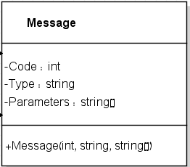

Message:

מחלקת הודעה:

משמשת לשליחה וקבלה נוחה של הודעות אל ומהטלפון. יודעת להרכיב הודעה לפי הפורמט של הפרוטוקול. זהו בעצם. :|

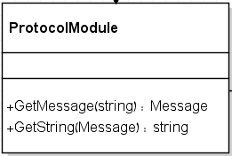

ProtocolModule:

מחלקה סטאטית התפקידה לתרגם הודעות להוראות למודול התקשורת והניהול.

פעולות:

GetMessage - פעולה המקבלת מחרוזת שהתקבלה מהטלפון ומחזירה אובייקט מפורסר מסוג Message

GetString - מחזירה מחרוזת המכילה את המידע שרוצים לשלוח . מקבלת אובייקט מסוג Message.

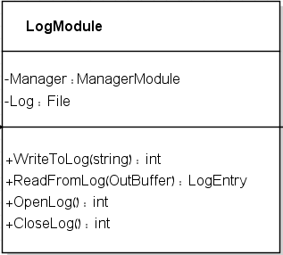

Log:

(Responsible for input and and output to and from the log)

מודול הLog:

אחראי על כתיבה וקריאה מהLog הטקסטואלי.

משתמש באובייקטים מסוג LogEntry על מנת לרשום ולקרוא רשומות ביומן.

מכיל:

הפניה לקובץ הLog

פעולות:

WriteToLog - הוספת רשומה לLog (הערה - רשומה = שורה)

ReadFromLog - מחזיר את תוכנו של קובץ הLog

(הפעולה לא מקבלת פרמטרים, OutBuffer נמצא שם מגרסא קודמת של תרשים הUML שתעודכן בהמשך)

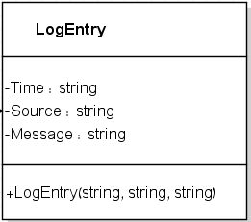

LogEntry

(Used to represent a log entry -

Format:

<Priority> <Time> <Source> <Message>)

רשומה בLog:

מחלקה המשמשת לכתיבה לLog.

מכיל:

חשיבות (Priority)

זמן (Time)

מקור (Source)

תוכן (Message)

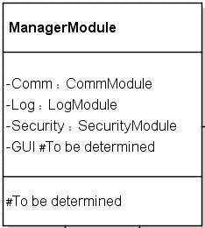

ManagerModule:

(Responsible for managing the CommMudule,

LogModule and SecurityModule)

מודול ניהול:

מנהל את חלון התוכנית ואת הממשק הגרפי.

משתמש במודולי הלוגיקה (תקשורת, יומן ואבטחה).

מתאם בין המודולים השונים.

פותח וסוגר את המודולים בפתיחת וסגירת התוכנית.

מכיל:

CommModule - מודול התקשורת של התכנית, בו ישתמש על מנת להתחיל ולסיים תקשורת ולקבל תמונת מצב להצגה למשתמש

SecurityModule - מודול האבטחה, בו ישתמש על מנת לנעול ולפתוח קבצים על פי בקשת המשתמש

LogModule - מודל היומן, בו ישתמש על מנת לפתוח ולנעול קבצים (כמובן שגם לבדיקת הסיסמא בעת התחברות והתנתקות)

GUI - הממשק הגרפי של התוכנית. מציג למשתמש את כל המסכים הדרושים על מנת להתשמש בתוכנית :

1. הירשמות והתחברות
2. סימון קבצים לפתיחה או נעילה
3. צפייה בLog

פעולות:

(פעולות אלה תפקידן לאפשר למחלקות הממוקדות גישה ועבודה אחת עם השנייה, לדוגמא:

בקשה של מודול התקשורת לכתוב רשומה בLog)

WriteInLog(int priority, string time, string source, string message) - מוסיפה רשומה חדשה לLog

DisplayError(string error) - מדפיס למשתמש הודעת שגיאה

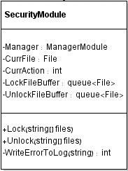

SecurityModule:

(Works with theפעולה secured files (=the files we lock and unlock

in our directory) through FIleModule, Handles the backup files and passwordID

file)

מודל אבטחה:

עובד עם הקבצים המאובטחים לנו (הקבצים שננעלים ונפתחים בתיקייה השמורה) דרך מודול הקבצים, מתעסק בלגבות את הקבצים ואת קובץ הpasswordID.

מכיל:

באפרים לנעילה ופתיחה של קבצים

CurrFile קובץ נוכחי עליו עובדים

CurrAction סוג הפעולה אותה מבצעים באותו הרגע - 1 = הצפנה, 2 = פענוח, 0 = כלום

פעולות:

פעולות Lock וUnlock המוסיפות קבצים לפי Path לבאפר הקבצים התואם. בהינתן Path לתיקייה כל הקבצים שבתוכה ייכנסו לבאפר.

WriteErrorToLog - בקשת רישום אירוע בLog

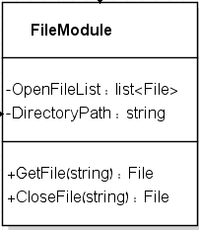

FileModule:

(Static class, used for retrieving files by path for the Security

Module and LogModule.

Knows of the work directory for the program, where all

the secured files are found)

מחלקה סטאטית, משומשת בשביל להחזיר את הדרך לקובץ בשביל מודול האבטחה ומודול הלוג. שומרת את תיקיית העבודה של התכנית, איפה שכל הקבצים השמורים נמצאים.

ספריות:

הצפנה קבצים במחשב - system.security.cryptography.aesmanaged

הצפנת תקשורת בין שני המכשירים – openSSL

ממשק משתמש במחשב – visual C# form

ממשק משתמש בטלפון – (ספריה גרפית של אנדרואיד)

3. עיצוב הנתונים (**data**)

תקשורת מוצפנת מבוססת מחרוזות.

העברת אירועים לlog באמצעות מבנה ייעודי

כותרות כלליות לפרוטוקול התקשורת:

בקרה - חיבור וניתוק תקשורת, וידוא חיבור, הודעות שגיאה, וחריגה מהפרוטוקול.

פעולה – בקשות סיסמא ,ניסיון סיסמא, ניסיון אתחול, הרשמה.

<https://magshimim.edu20.org/files/2092882/Itzuv_Sharat_From_Erez(2)_lmsauth_d3bd893b82e72bb7b6a002750d6e1bf889bc1806.pdf>

מודול תקשורת פועל לפי פרוטוקול המוגדר להלן:

***מחשב:***

|  |  |  |
| --- | --- | --- |
| **שם** | **קוד** | **פירוט ופרמטרים** |
| הודעות כניסה למערכת | 1X |  |
| Accept Connection | 10 | מאשר חיבור בתשובה לבקשת הטלפון.  פרמטרים: ריק |
| Disconnect | 11 | מבקש להתנתק מהטלפון.  פרמטרים: סיבת התנתקות |
| Decline Connection | 12 | מסרב לבקשת חיבור מהטלפון.  פרמטרים: ריק |
| Check Connection | 13 | בקשת Echo לטלפון על מנת לוודא שהחיבור תקין.  פרמטרים: מחרוזת לEcho |
| Request Sign-Up | 14 | בקשת הרשמה מהטלפון (הודעה זו תישלח במקרה והטלפון והמחשב עוד לא רשומים ביחד), פרטי המחשב לרישום.  פרמטרים: שם המשתמש בתוכנה |
| Request Password | 15 | בקשת סיסמה מהטלפון להרשמה/התחברות.  פרמטרים: ריק |
| OK Password | 16 | מאשר לטלפון שהסיסמה נקלטה בהצלחה.  פרמטרים: ריק |
| הודעות פעולה | 2X |  |
| Unlock Password Request | 20 | בקשת סיסמא בעת ניסיון פתיחת קבצים.  פרמטרים: רשימת הקבצים לפתיחה |
| Lock Password Request | 21 | בקשת סיסמא בעת ניסיון נעילת קבצים.  פרמטרים: רשימת קבצים לנעילה |
| OK Password | 22 | אישור סיסמא לאחר בקשת פתיחה/נעילה.  פרמטרים: ריק |
| הודעות שגיאה | 3X |  |
| Invalid Code/Format | 30 | התרעה על הודעה שאינה תואמת לפרוטוקול.  פרמטרים: תיאור השגיאה |
| Invalid Parameters | 31 | התרעה על פרמטרים שגויים (סיסמא לא נכונה, Echo, פרמטרים חסרים).  פרמטרים: תיאור השגיאה |

***טלפון:***

|  |  |  |
| --- | --- | --- |
| **שם** | **קוד** | **פירוט ופרמטרים** |
| הודעות כניסה למערכת | 10X |  |
| Request Connection | 100 | מבקש חיבור למחשב.  פרמטרים: ריק |
| Disconnect | 101 | מבקש להתנתק מהמחשב.  פרמטרים: סיבת התנתקות |
| Decline Connection | 102 | מסרב לבקשת חיבור מהמחשב.  פרמטרים: ריק |
| Check Connection | 103 | בקשת Echo למחשב על מנת לוודא שהחיבור תקין.  פרמטרים: מחרוזת לEcho |
| Send Sign-Up Details | 104 | כאשר המחשב מבקש הרשמה, הטלפון ישלח לו את ההודעה הזו עם הפרטים.  פרמטרים: פרמטרי הרשמות |
| Send Password | 105 | שליחת סיסמא למחשב להרשמה/חיבור.  פרמטרים: סיסמא |
| הודעות פעולה | 20X |  |
| Unlock Password | 200 | שליחת סיסמא למחשב לבקשת פתיחה.  פרמטרים: סיסמא |
| Lock Password | 201 | שליחת סיסמא למחשב לבקשת נעילה.  פרמטרים: סיסמא |
| Decline Request | 202 | סירוב לבקשת סיסמא.  פרמטרים: ריק |
| הודעות שגיאה | 30X |  |
| Invalid Code/Format | 300 | התרעה על הודעה שאינה תואמת לפרוטוקול.  פרמטרים: תיאור השגיאה |
| Invalid Parameters | 301 | התרעה על פרמטרים שגויים (Echo, פרמטרים חסרים).  פרמטרים: תיאור השגיאה |

4. ממשק משתמש

מחשב:

כפתורי שליטה בBT - הדלקה/כיבוי, הפוך לגלוי

הרשמה כוללת - הכנסת שדה שם, כפתור הרשמה…

צפייה בLog - קריאה מהLog באופן ברור

המשתמש יתקבל עם מסך הבית, בו תהיה לו שליטה על מצב הBT של המחשב, עם כפתורים לבחירת נעילה/פתיחה של קבצים.

בעת ניסיון פתיחה/נעילה (המתנה לאישור מהטלפון) תוצג חלונית "Validation in process" או משהו בסגנון.

ממסך הבית יהיה כפתור להצגת הLog בחלון משלו בתוך התוכנית להדפסה וקריאה ברורה.

טלפון (אפליקציה):

מסך חיפוש והתחברות - שליטה בBT

מסך Log - קריאה של הLog

מסך הזנת סיסמה (מופיע בעת בקשת סיסמה)

5. נספחים

//להוסיף בבית קישורים ומידע על ספריית 32feet

//להוסיף בבית קישורים ומידע על ספריית הBT לAndroid